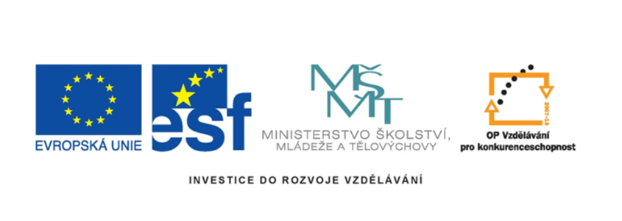

Název projektu: šablony Špičák

Číslo projektu: CZ.1.07/1.4.00/21.2735

Šablona: III/2

Autor výukového materiálu: Mgr. Iveta Honzejková

Výukový materiál vytvořen: 8.3.2012

Výukový materiál je určen: 2. Ročník

Člověk a jeho svět

32_191_pole _47

Anotace: Pracovní list je vytvořen pro žáky druhých tříd se

zaměřením na práci na poli, polní plodiny a suroviny

z nich vyráběné.

Autor: Mgr. Iveta Honzejková

Jazyk: Čeština

Očekávaný výstup: Znalosti o práci na poli a polní plodiny.

Speciální vzdělávací potřeby: Žádné

Klíčová slova: Pole, pomocníci na poli, polní plodiny, výrobky z plodin.

Druh učebního materiálu: Pracovní list

Druh interaktivity: Aktivita

Cílová skupina: Žák

Stupeň a typ vzdělávání : Základní vzdělávání – první stupeň – první období

Typická věková skupina : 7-8 let

Celková velikost: 494 kB

Použité zdroje:

Smart Notebook 11 – klipart

MS office 2010 - klipart

**1. K práci na poli i políčku potřebujeme různé stroje a nářadí. Označ ty, které**

**by ti v práci pomohly.Všechny obrázky pojmenuj a řekni k čemu je**

**použijeme.**

**C:\Users\MI\AppData\Local\Microsoft\Windows\Temporary Internet Files\Content.IE5\CBGUZU00\MC900280805[1].wmf** C:\Users\MI\AppData\Local\Microsoft\Windows\Temporary Internet Files\Content.IE5\GBD1Y52L\MC900287218[1].wmf C:\Users\MI\AppData\Local\Microsoft\Windows\Temporary Internet Files\Content.IE5\NNXS0HUU\MC900359127[1].wmfC:\Users\MI\AppData\Local\Microsoft\Windows\Temporary Internet Files\Content.IE5\WE1ZNPXN\MC900233550[1].wmf 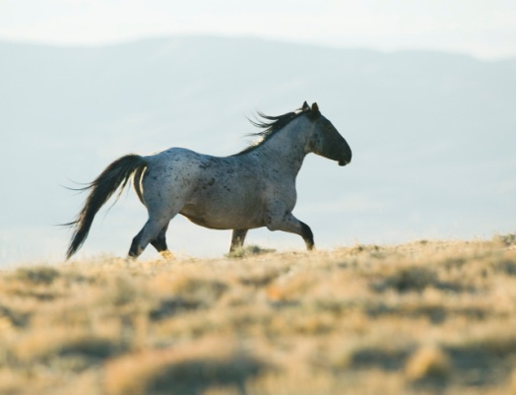 

C:\Users\MI\AppData\Local\Microsoft\Windows\Temporary Internet Files\Content.IE5\NNXS0HUU\MC900215127[1].wmf C:\Users\MI\AppData\Local\Microsoft\Windows\Temporary Internet Files\Content.IE5\NNXS0HUU\MC900311978[1].wmf C:\Users\MI\AppData\Local\Microsoft\Windows\Temporary Internet Files\Content.IE5\WE1ZNPXN\MC900311020[1].wmf

C:\Users\MI\AppData\Local\Microsoft\Windows\Temporary Internet Files\Content.IE5\GBD1Y52L\MC900239617[1].wmf  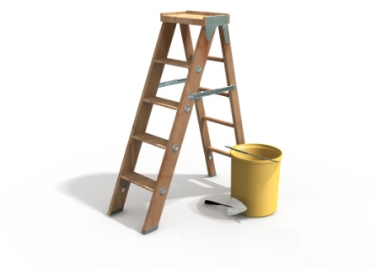

**2. Vyhledej v osmisměrce a vybarvi názvy polních plodin z obrázků:**

|  |  |  |  |  |  |  |  |  |  |  |
| --- | --- | --- | --- | --- | --- | --- | --- | --- | --- | --- |
| E | C | I | N | Č | E | N | U | L | S | X |
| L | M | F | T | A | S | A | P | R | O | S |
| O | S | C | U | K | R | Ž | I | T | O | K |
| V | A | Ř | Í | E | C | I | N | E | Š | P |
| E | L | C | E | C | I | Ř | U | K | U | K |
| S | A | N | Ě | P | P | R | A | S | E | B |
| O | S | E | B | R | A | M | B | O | R | Y |

C:\Users\MI\AppData\Local\Microsoft\Windows\Temporary Internet Files\Content.IE5\WE1ZNPXN\MC900112420[1].wmf

**3. Vybarvi dvojice , které k sobě patří:**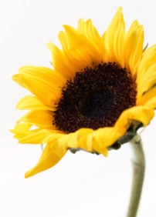C:\Users\MI\AppData\Local\Microsoft\Windows\Temporary Internet Files\Content.IE5\CBGUZU00\MC900331377[1].wmfC:\Users\MI\AppData\Local\Microsoft\Windows\Temporary Internet Files\Content.IE5\GBD1Y52L\MC900149693[1].wmfC:\Users\MI\AppData\Local\Microsoft\Windows\Temporary Internet Files\Content.IE5\NNXS0HUU\MC900199252[1].wmfC:\Users\MI\AppData\Local\Microsoft\Windows\Temporary Internet Files\Content.IE5\WE1ZNPXN\MC900036388[1].wmf

kukuřice

ječmen

brambory

slunečnice

cukrová řepa

pšenice

popcorn

olej

pečivo

cukr

pivo

škrob